K r a j s k ý š k o l s k ý ú r a d T r e n č í n
Školský úrad v Myjave, Centrum voľného času Myjava

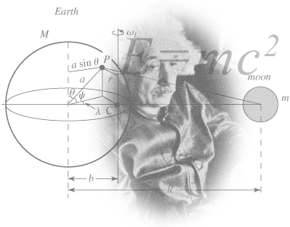

na vedomie
učiteľom fyziky

V Myjave, 28. 02. 2012 Vybavuje : L. Gašparíková

P O Z V Á N K A

Krajský školský úrad v Trenčíne , Školský úrad v Myjave a Centrum voľného času Myjava - Vás pozývajú
na okresné kolo
Fyzikálnej olympiády kategórie E, F

Dátum : 15. marca 2012 / piatok /
Miesto : Centrum voľného času Myjava, Dolná štvrť 368/23, Myjava
Prezentácia : 8,15 h.
Začiatok súťaže : 8,30 h.
Cestovné : Na náklady vysielajúcej organizácie
Občerstvenie : Zabezpečí organizátor

Súťaží sa v dvoch kategóriách :

kategória E / 9.ročník kategória F / 8.ročník + Gym.
S postupom na krajské kolo Končí okresným kolom

Podmienkou úspešnosti je riešenie 4 úloh danej kategórie na ktoré má súťažiaci 4 hodiny.
Riešenia úloh sa hodnotia podľa 10 - bodovej stupnice. Riešiteľ uvedeného kola je úspešný, ak sa najmenej jedna úloha hodnotí ako úspešne vyriešená a celkový súčet dosiahnutých bodov je najmenej 15 !

Z organizačného poriadku FO vyplýva, že pri všetkých kolách súťaže nie je povolené používať žiadnu literatúru / poznámkové zošity, tabuľky / ani výpočtovú techniku / kalkulačky, príp. mobilné telefóny / a iné zariadenia ktoré by boli v rozpore s rovnakými podmienkami pre všetkých súťažiacich .

Tešíme sa na Vašu účasť s pozdravom

Ing. Lenka Gašparíková
CVČ Myjava

Prihlásené školy: ZŠ Brezová p. Brad., ZŠ Krajné.
Počty žiakov žiadam nahlásiť najneskôr do 13.03.2012 na mail: cvcmyjava@gmail.com

